Бизнес-план
проекта

Строительство завода по производству полистирол-бетонных плит

Приложение к Плану Ханты-Мансийского автономного округа — Югры по привлечению инвестиций на период до 2024 года
2021

Содержание

1. Описание проекта и продукции 2
2. Рынок и маркетинговая стратегия 4
3. Операционный план 7
4. Финансовый план 8

Описание проекта и продукции
Настоящий проект предполагает строительство завода по производству полистирол-бетонных плит используемых в строительстве жилых и нежилых зданий и сооружений.
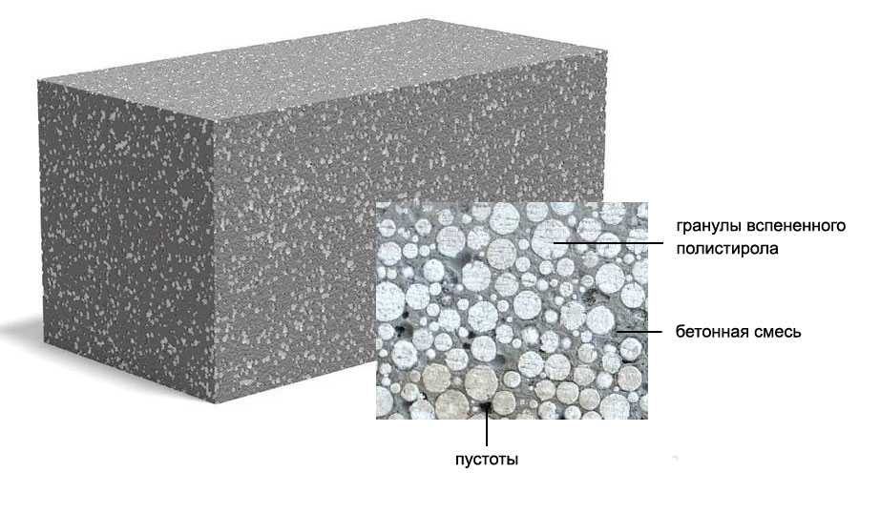
Полистирол-бетон – это современная разновидность легкого бетона, применяемого на всех этапах строительства зданий. Из полистирол-бетона формуют плиты и блоки, которые используют для возведения стен и перекрытий. В состав полистирол-бетона входят вода, песок, портландцемент и полистирол. Добавление вспененных гранул полистирола в раствор бетона улучшает основные характеристики готового изделия:
- Прочность
- Вес
- Теплоизоляция
- Морозостойкость
Именно эти характеристики и сделали полистирол-бетон одним из самых используемых в разных сферах материалов.
Изделия из полистирол-бетона используют как:
- Плиты перекрытия
- Подстилающий слой для утепления пола и создания легких стяжек
- Утепление кровли
- прочее
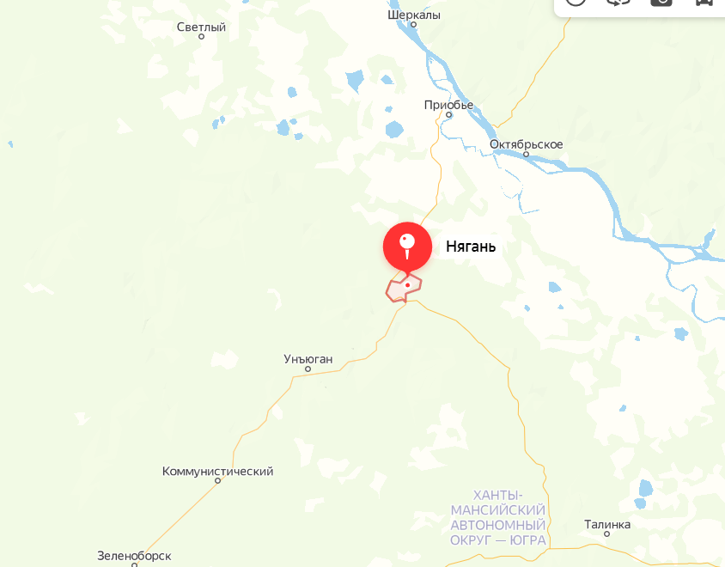
Рис. 1. Локация предприятия
Реализация проекта предлагается в Особой Экономической Зоне Нягань в ХМАО-Югра.
На территории ОЭЗ имеется вся необходимая логистическая и коммунальная инфраструктура, сырьевая база, рядом Няганская ГРЭС, доступный источник обеспечения электроэнергией.
Реализация проекта позволит обеспечить быстрорастущий строительный рынок Югры качественными строительными материалами, которые используются как в многоэтажном строительстве, так и в индивидуальном жилищном строительстве.

Рынок и маркетинговая стратегия
В 2020 году строительный рынок Югры продемонстрировал значительный рост. Общая площадь введенных зданий выросла на 20%.

Рис. 2. Динамика общего объема введенных зданий в ХМАО Югра, тыс. кв. м.
Главным образом рост произошел за счет жилых зданий и жилых домах, построенных населением.
Табл. 1. Общая площадь введённых зданий, тыс. кв. м.
 |  | 2017 | 2018 | 2019 | 2020
Жилые здания, жилые помещения в нежилых зданиях и жилые дома, построенные населением | тыс. кв. м. | 990 | 624 | 1 008 | 1 208
Нежилые здания | тыс. кв. м. | 251 | 258 | 363 | 439
Всего | тыс. кв. м. | 1 241 | 882 | 1371 | 1647

В 2021 году по данным за январь-июнь 2021 года строительный рынок продолжил свой рост. Количество введенных жилых домов возросло на 4%:

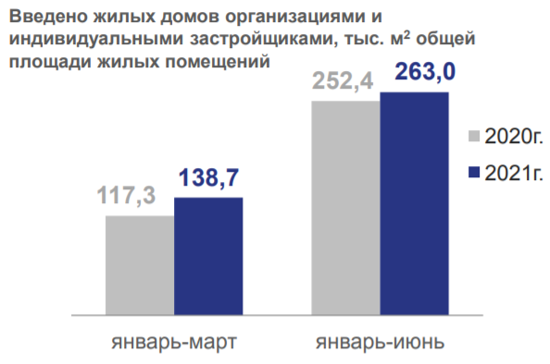
Рис. 3. Динамика ввода жилых домов в 2021 году, тыс. м.2
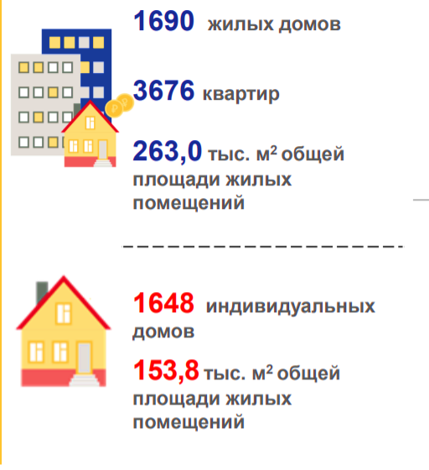
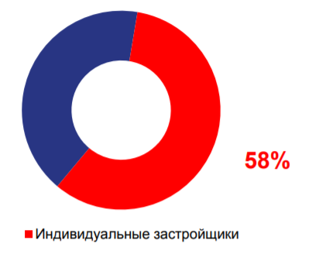

Рис. 4. Статистика ввода жилых домов в ХМАО-Югра
Доля жилья, возведенного индивидуальными застройщиками, составляет 58%, что служит основанием для предположения о востребованности в строительстве полистерол-бетона, так как они особенно востребованы в малоэтажном строительстве.
Для успешной реализации проекта необходимо заложить маркетинговый бюджет на:
- Рекламу в СМИ
- Участие в отраслевых выставках
- Затраты на создание и мотивацию коммерческой службы
Динамика роста ввода и строительства жилых домов дает основания предполагать подобную динамику и по рынку строительных материалов. Таким образом, продукция проекта будет востребована на растущем рынке недвижимости, как основной материал строительства стен, напольного покрытия и прочих конструкций.

Операционный план
Конкретная технология производства полистирол-бетонных плит будет выбрана после определения номенклатуры и вида производимых изделий. Однако все технологии имеют общее сходство, и основные этапы производства отражены на рисунке ниже:
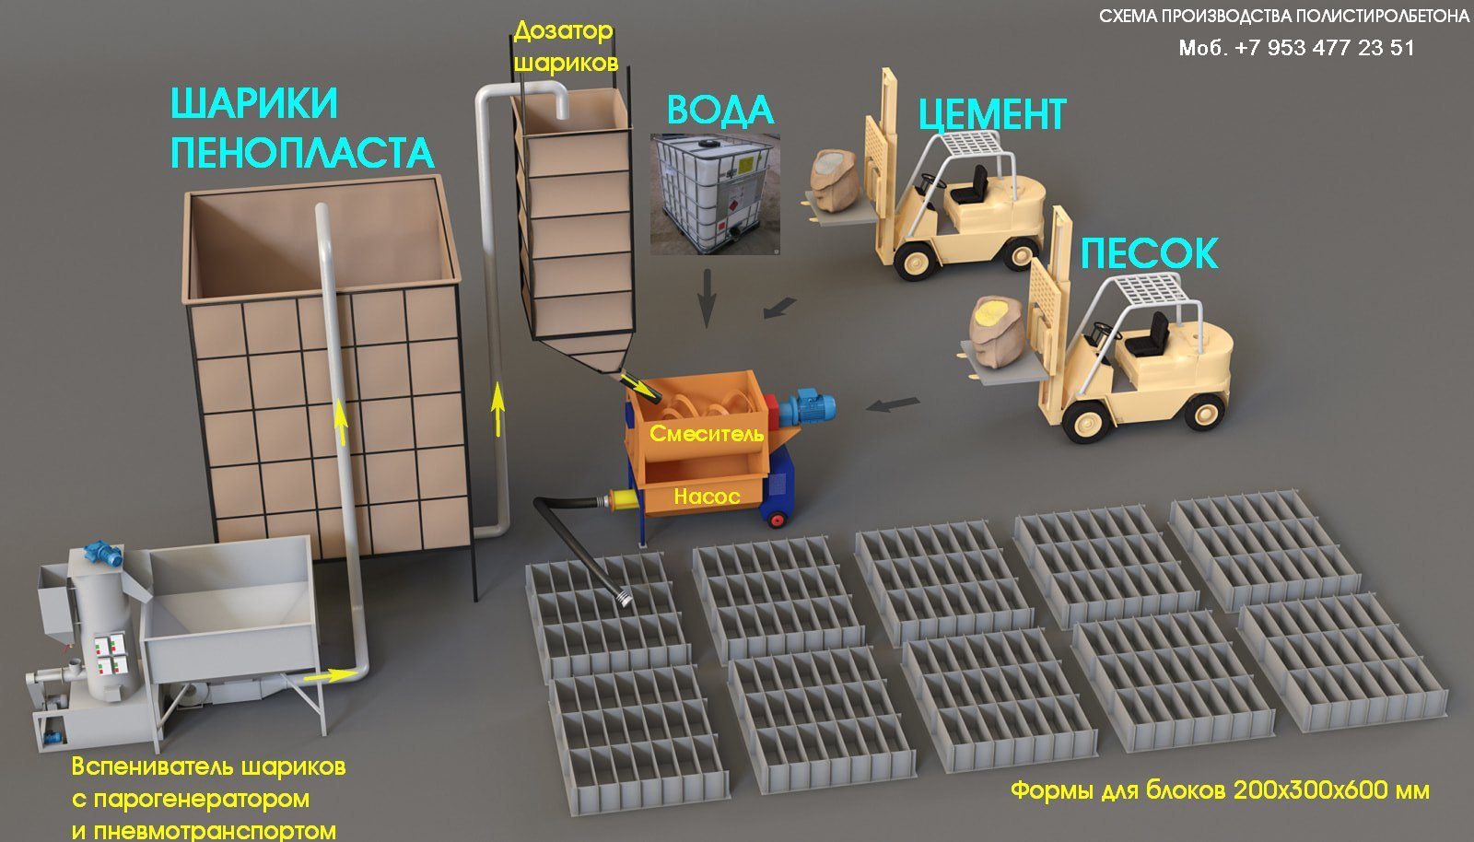
Рис. 5. Технологическая схема проекта
В рамках укрупненного бизнес-плана представлены общие параметры экономики проекта, основанные на возможных характеристиках бизнеса.

Финансовый план
Строительство завода по производству Полистирол-бетонных блоков |  |  | 1 | 2 | 3 | 4 | 5 | 6 | 7 | 8 | 9 | 10
 |  |  | Год 1 | Год 2 | Год 3 | Год 4 | Год 5 | Год 6 | Год 7 | Год 8 | Год 9 | Год 10
Планирование в тыс. или млн? | 2 | млн руб.
Целевая выручка в ценах первого года | 700 | млн руб.
Коэффициент выхода на план выручки |  | % | 0,0% | 50,0% | 100,0% | 100,0% | 100,0% | 100,0% | 100,0% | 100,0% | 100,0% | 100,0%
Инфляция |  | % | 4,0% | 4,0% | 4,0% | 4,0% | 4,0% | 4,0% | 4,0% | 4,0% | 4,0% | 4,0%
Индекс инфляции |  |  | 1,04 | 1,08 | 1,12 | 1,17 | 1,22 | 1,27 | 1,32 | 1,37 | 1,42 | 1,48
Выручка |  |  | 0 | 379 | 787 | 819 | 852 | 886 | 921 | 958 | 996 | 1 036
Структура операционных расходов |  |  | Год 1 | Год 2 | Год 3 | Год 4 | Год 5 | Год 6 | Год 7 | Год 8 | Год 9 | Год 10
Прямые издержки | 30,0% | % | 30,0% | 30,0% | 30,0% | 30,0% | 30,0% | 30,0% | 30,0% | 30,0% | 30,0% | 30,0%
Общепроизводственные издержки | 5,0% | % | 5,0% | 5,0% | 5,0% | 5,0% | 5,0% | 5,0% | 5,0% | 5,0% | 5,0% | 5,0%
Коммерческие издержки | 5,0% | % | 5,0% | 5,0% | 5,0% | 5,0% | 5,0% | 5,0% | 5,0% | 5,0% | 5,0% | 5,0%
Административные издержки | 2,0% | % | 2,0% | 2,0% | 2,0% | 2,0% | 2,0% | 2,0% | 2,0% | 2,0% | 2,0% | 2,0%
В том числе отдельные статьи расходов:
Коммунальные услуги | 10,0% | % | 10,0% | 10,0% | 10,0% | 10,0% | 10,0% | 10,0% | 10,0% | 10,0% | 10,0% | 10,0%
Обслуживание основных фондов | 5,0% | % | 5,0% | 5,0% | 5,0% | 5,0% | 5,0% | 5,0% | 5,0% | 5,0% | 5,0% | 5,0%
Расходы на персонал | 5,0% | % | 5,0% | 5,0% | 5,0% | 5,0% | 5,0% | 5,0% | 5,0% | 5,0% | 5,0% | 5,0%
Операционные расходы |  |  | Год 1 | Год 2 | Год 3 | Год 4 | Год 5 | Год 6 | Год 7 | Год 8 | Год 9 | Год 10
Прямые издержки |  | млн руб. | 0 | 114 | 236 | 246 | 255 | 266 | 276 | 287 | 299 | 311
Общепроизводственные издержки |  | млн руб. | 0 | 19 | 39 | 41 | 43 | 44 | 46 | 48 | 50 | 52
Коммерческие издержки |  | млн руб. | 0 | 19 | 39 | 41 | 43 | 44 | 46 | 48 | 50 | 52
Административные издержки |  | млн руб. | 0 | 8 | 16 | 16 | 17 | 18 | 18 | 19 | 20 | 21
В том числе отдельные статьи расходов:
Коммунальные услуги |  | млн руб. | 0 | 38 | 79 | 82 | 85 | 89 | 92 | 96 | 100 | 104
Обслуживание основных фондов |  | млн руб. | 0 | 19 | 39 | 41 | 43 | 44 | 46 | 48 | 50 | 52
Расходы на персонал |  | млн руб. | 0 | 19 | 39 | 41 | 43 | 44 | 46 | 48 | 50 | 52
Среднемесячная зарплата | 87,0 | тыс. руб. | 90,5 | 94,1 | 97,9 | 101,8 | 105,8 | 110,1 | 114,5 | 119,1 | 123,8 | 128,8
Численность персонала |  | чел. | 0 | 17 | 34 | 34 | 34 | 34 | 34 | 34 | 34 | 34
Оборотный капитал |  |  | Год 1 | Год 2 | Год 3 | Год 4 | Год 5 | Год 6 | Год 7 | Год 8 | Год 9 | Год 10
 | Цикл, дн.
Дебиторская задолженность | 45 | млн руб. | 0 | 47 | 97 | 101 | 105 | 109 | 114 | 118 | 123 | 128
Запасы | 30 | млн руб. | 0 | 31 | 65 | 67 | 70 | 73 | 76 | 79 | 82 | 85
Кредиторская задолженность | 45 | млн руб. | 0 | 47 | 97 | 101 | 105 | 109 | 114 | 118 | 123 | 128
Чистый оборотный капитал |  | млн руб. | 0 | 31 | 65 | 67 | 70 | 73 | 76 | 79 | 82 | 85
Прирост чистого оборотного капитала |  | млн руб. | 0 | 31 | 34 | 3 | 3 | 3 | 3 | 3 | 3 | 3
Инвестиции |  |  | Год 1 | Год 2 | Год 3 | Год 4 | Год 5 | Год 6 | Год 7 | Год 8 | Год 9 | Год 10
Инвестиции в % от целевой выручки | 250%
Распределение по периодам | ОК | % | 100% | 0% | 0% | 0% | 0% | 0% | 0% | 0% | 0% | 0%
Сумма инвестиций по периодам | 1 750 | млн руб. | 1 750 | 0 | 0 | 0 | 0 | 0 | 0 | 0 | 0 | 0
в том числе:
Недвижимость | 50% | % | 866 | 0 | 0 | 0 | 0 | 0 | 0 | 0 | 0 | 0
Оборудование | 50% | % | 875 | 0 | 0 | 0 | 0 | 0 | 0 | 0 | 0 | 0
Нематериальные активы | 1% | % | 9 | 0 | 0 | 0 | 0 | 0 | 0 | 0 | 0 | 0
Начальная стоимость активов
Недвижимость |  | млн руб. | 866 | 866 | 866 | 866 | 866 | 866 | 866 | 866 | 866 | 866
Оборудование |  | млн руб. | 875 | 875 | 875 | 875 | 875 | 875 | 875 | 875 | 875 | 875
Нематериальные активы |  | млн руб. | 9 | 9 | 9 | 9 | 9 | 9 | 9 | 9 | 9 | 9
Амортизация начисляется с периода | 2
 | Срок, лет
Недвижимость | 20 | млн руб. | 0 | 43 | 43 | 43 | 43 | 43 | 43 | 43 | 43 | 43
Оборудование | 10 | млн руб. | 0 | 88 | 88 | 88 | 88 | 88 | 88 | 88 | 88 | 88
Нематериальные активы | 5 | млн руб. | 0 | 2 | 2 | 2 | 2 | 2 | 0 | 0 | 0 | 0
Накопленная амортизация
Недвижимость |  | млн руб. | 0 | 43 | 87 | 130 | 173 | 217 | 260 | 303 | 347 | 390
Оборудование |  | млн руб. | 0 | 88 | 175 | 263 | 350 | 438 | 525 | 613 | 700 | 788
Нематериальные активы |  | млн руб. | 0 | 2 | 4 | 5 | 7 | 9 | 9 | 9 | 9 | 9
Остаточная стоимость активов
Недвижимость |  | млн руб. | 866 | 823 | 780 | 736 | 693 | 650 | 606 | 563 | 520 | 476
Оборудование |  | млн руб. | 875 | 788 | 700 | 613 | 525 | 438 | 350 | 263 | 175 | 88
Нематериальные активы |  | млн руб. | 9 | 7 | 5 | 4 | 2 | 0 | 0 | 0 | 0 | 0
Финансирование |  |  | Год 1 | Год 2 | Год 3 | Год 4 | Год 5 | Год 6 | Год 7 | Год 8 | Год 9 | Год 10
Доля собственного капитала | 20% | %
Доля заемного капитала | 80% | %
Вложения акционерного капитала |  | млн руб. | 350 | 0 | 0 | 0 | 0 | 0 | 0 | 0 | 0 | 0
Акционерный капитал в балансе |  | млн руб. | 350 | 350 | 350 | 350 | 350 | 350 | 350 | 350 | 350 | 350
Дивиденды в % от чистой прибыли |  | % | 0% | 20% | 20% | 20% | 20% | 20% | 20% | 20% | 20% | 20%
Выплаты дивидендов |  | млн руб. | 0 | 0 | 38 | 43 | 48 | 54 | 60 | 66 | 70 | 74
Поступление кредита |  | млн руб. | 1 494 | 0 | 0 | 0 | 0 | 0 | 0 | 0 | 0 | 0
Возврат кредита |  | млн руб. | 0 | 67 | 228 | 276 | 301 | 327 | 296 | 0 | 0 | 0
Задолженность в течение периода |  | млн руб. | 1 494 | 1 494 | 1 426 | 1 199 | 923 | 622 | 296 | 0 | 0 | 0
Задолженность на конец периода |  | млн руб. | 1 494 | 1 426 | 1 199 | 923 | 622 | 296 | 0 | 0 | 0 | 0
Ставка процентов | 5,0% | % | 5,0% | 5,0% | 5,0% | 5,0% | 5,0% | 5,0% | 5,0% | 5,0% | 5,0% | 5,0%
Начисленные проценты |  | млн руб. | 75 | 75 | 71 | 60 | 46 | 31 | 15 | 0 | 0 | 0
Целевой и фактический DSCR | 1,2 | раз | - | 1,20 | 1,20 | 1,20 | 1,20 | 1,20 | 1,43 | - | - | -
Налоговые платежи |  |  | Год 1 | Год 2 | Год 3 | Год 4 | Год 5 | Год 6 | Год 7 | Год 8 | Год 9 | Год 10
Налог на прибыль | 20,0% | млн руб. | 0 | 0 | 47 | 53 | 60 | 67 | 75 | 82 | 87 | 92
Налог на имущество | 2,2% | млн руб. | 19 | 18 | 17 | 16 | 15 | 14 | 13 | 12 | 11 | 10
Социальные взносы | 30,0% | млн руб. | 0 | 6 | 12 | 12 | 13 | 13 | 14 | 14 | 15 | 16
НДФЛ | 13,0% | млн руб. | 0 | 2 | 5 | 5 | 6 | 6 | 6 | 6 | 6 | 7
Расчет платежей НДС | 20%
НДС с продаж |  | млн руб. | 0 | 76 | 157 | 164 | 170 | 177 | 184 | 192 | 199 | 207
НДС с операционных расходов |  | млн руб. | 0 | -28 | -58 | -61 | -63 | -66 | -68 | -71 | -74 | -77
НДС с инвестиций |  | млн руб. | -350 | 0 | 0 | 0 | 0 | 0 | 0 | 0 | 0 | 0
Баланс платежей НДС |  | млн руб. | -350 | 48 | 99 | 103 | 107 | 112 | 116 | 121 | 126 | 131
Отчет о прибылях и убытках |  |  | Год 1 | Год 2 | Год 3 | Год 4 | Год 5 | Год 6 | Год 7 | Год 8 | Год 9 | Год 10
Доходы от продаж |  | млн руб. | 0 | 379 | 787 | 819 | 852 | 886 | 921 | 958 | 996 | 1 036
Прямые издержки |  | млн руб. | 0 | -114 | -236 | -246 | -255 | -266 | -276 | -287 | -299 | -311
Общепроизводственные издержки |  | млн руб. | 0 | -19 | -39 | -41 | -43 | -44 | -46 | -48 | -50 | -52
Коммерческие издержки |  | млн руб. | 0 | -19 | -39 | -41 | -43 | -44 | -46 | -48 | -50 | -52
Административные издержки |  | млн руб. | 0 | -8 | -16 | -16 | -17 | -18 | -18 | -19 | -20 | -21
Налог на имущество |  | млн руб. | -19 | -18 | -17 | -16 | -15 | -14 | -13 | -12 | -11 | -10
EBITDA |  | млн руб. | -19 | 201 | 440 | 459 | 479 | 499 | 521 | 543 | 566 | 590
Амортизация |  | млн руб. | 0 | -133 | -133 | -133 | -133 | -133 | -131 | -131 | -131 | -131
Проценты по кредитам |  | млн руб. | -75 | -75 | -71 | -60 | -46 | -31 | -15 | 0 | 0 | 0
Налогооблагаемая прибыль |  | млн руб. | -94 | -6 | 236 | 266 | 300 | 336 | 375 | 412 | 436 | 460
Налог на прибыль |  | млн руб. | 0 | 0 | -47 | -53 | -60 | -67 | -75 | -82 | -87 | -92
Чистая прибыль |  | млн руб. | -94 | -6 | 189 | 213 | 240 | 269 | 300 | 330 | 348 | 368
Отчет о движении денежных средств |  |  | Год 1 | Год 2 | Год 3 | Год 4 | Год 5 | Год 6 | Год 7 | Год 8 | Год 9 | Год 10
Чистая прибыль |  | млн руб. | -94 | -6 | 189 | 213 | 240 | 269 | 300 | 330 | 348 | 368
Амортизация |  | млн руб. | 0 | 133 | 133 | 133 | 133 | 133 | 131 | 131 | 131 | 131
Прирост чистого оборотного капитала |  | млн руб. | 0 | -31 | -34 | -3 | -3 | -3 | -3 | -3 | -3 | -3
Операционные денежные потоки |  | млн руб. | -94 | 96 | 287 | 343 | 370 | 398 | 428 | 458 | 476 | 495
Недвижимость |  | млн руб. | -866 | 0 | 0 | 0 | 0 | 0 | 0 | 0 | 0 | 0
Оборудование |  | млн руб. | -875 | 0 | 0 | 0 | 0 | 0 | 0 | 0 | 0 | 0
Нематериальные активы |  | млн руб. | -9 | 0 | 0 | 0 | 0 | 0 | 0 | 0 | 0 | 0
Инвестиционные денежные потоки |  | млн руб. | -1 750 | 0 | 0 | 0 | 0 | 0 | 0 | 0 | 0 | 0
Поступления собственного капитала |  | млн руб. | 350 | 0 | 0 | 0 | 0 | 0 | 0 | 0 | 0 | 0
Поступления кредитов |  | млн руб. | 1 494 | 0 | 0 | 0 | 0 | 0 | 0 | 0 | 0 | 0
Выплаты кредитов |  | млн руб. | 0 | -67 | -228 | -276 | -301 | -327 | -296 | 0 | 0 | 0
Выплаты дивидендов |  | млн руб. | 0 | 0 | -38 | -43 | -48 | -54 | -60 | -66 | -70 | -74
Финансовые денежные потоки |  | млн руб. | 1 844 | -67 | -265 | -318 | -349 | -380 | -356 | -66 | -70 | -74
Суммарный денежный поток |  | млн руб. | 0 | 28 | 22 | 25 | 21 | 18 | 72 | 392 | 406 | 422
Деньги на начало периода |  | млн руб. | 0 | 0 | 28 | 50 | 75 | 96 | 114 | 187 | 578 | 985
Деньги на конец периода |  | млн руб. | 0 | 28 | 50 | 75 | 96 | 114 | 187 | 578 | 985 | 1 407
Баланс |  |  | Год 1 | Год 2 | Год 3 | Год 4 | Год 5 | Год 6 | Год 7 | Год 8 | Год 9 | Год 10
Недвижимость |  | млн руб. | 866 | 823 | 780 | 736 | 693 | 650 | 606 | 563 | 520 | 476
Оборудование |  | млн руб. | 875 | 788 | 700 | 613 | 525 | 438 | 350 | 263 | 175 | 88
Нематериальные активы |  | млн руб. | 9 | 7 | 5 | 4 | 2 | 0 | 0 | 0 | 0 | 0
Суммарные долгосрочные активы |  | млн руб. | 1 750 | 1 617 | 1 485 | 1 352 | 1 220 | 1 087 | 956 | 826 | 695 | 564
Запасы |  | млн руб. | 0 | 31 | 65 | 67 | 70 | 73 | 76 | 79 | 82 | 85
Дебиторская задолженность |  | млн руб. | 0 | 47 | 97 | 101 | 105 | 109 | 114 | 118 | 123 | 128
Денежные средства |  | млн руб. | 0 | 28 | 50 | 75 | 96 | 114 | 187 | 578 | 985 | 1 407
Суммарные текущие активы |  | млн руб. | 0 | 106 | 212 | 243 | 271 | 296 | 376 | 775 | 1 190 | 1 620
ИТОГО АКТИВЫ |  | млн руб. | 1 750 | 1 724 | 1 697 | 1 596 | 1 491 | 1 383 | 1 332 | 1 601 | 1 884 | 2 183
Акционерный капитал |  | млн руб. | 350 | 350 | 350 | 350 | 350 | 350 | 350 | 350 | 350 | 350
Нераспределенная прибыль |  | млн руб. | -94 | -100 | 51 | 222 | 414 | 629 | 869 | 1 133 | 1 412 | 1 706
Суммарный собственный капитал |  | млн руб. | 256 | 250 | 401 | 572 | 764 | 979 | 1 219 | 1 483 | 1 762 | 2 056
Кредиты |  | млн руб. | 1 494 | 1 426 | 1 199 | 923 | 622 | 296 | 0 | 0 | 0 | 0
Кредиторская задолженность |  | млн руб. | 0 | 47 | 97 | 101 | 105 | 109 | 114 | 118 | 123 | 128
ИТОГО ПАССИВЫ |  | млн руб. | 1 750 | 1 724 | 1 697 | 1 596 | 1 491 | 1 383 | 1 332 | 1 601 | 1 884 | 2 183
Контроль сходимости баланса | OK |  | 0 | 0 | 0 | 0 | 0 | 0 | 0 | 0 | 0 | 0
Показатели эффективности |  |  | Год 1 | Год 2 | Год 3 | Год 4 | Год 5 | Год 6 | Год 7 | Год 8 | Год 9 | Год 10
Свободный денежный поток акционера, FCFE |  | млн руб. | -350 | 28 | 60 | 67 | 69 | 72 | 133 | 458 | 476 | 495
Ставка дисконтирования | 15,0% |  | 15,0% | 15,0% | 15,0% | 15,0% | 15,0% | 15,0% | 15,0% | 15,0% | 15,0% | 15,0%
Индекс дисконтирования |  | раз | 1,00 | 0,87 | 0,76 | 0,66 | 0,57 | 0,50 | 0,43 | 0,38 | 0,33 | 0,28
Дисконтированный FCFE |  | млн руб. | -350 | 25 | 45 | 44 | 40 | 36 | 57 | 172 | 156 | 141
Чистая приведенная стоимость, NPV | 365 | млн руб.
Внутренняя норма рентабельности, IRR | 29% | %
Недисконтированная окупаемость проекта |  | млн руб. | -350 | -322 | -262 | -195 | -125 | -54 | 79 | 537 | 1 013 | 1 508
Дисконтированная окупаемость проекта |  | млн руб. | -350 | -325 | -280 | -236 | -196 | -161 | -103 | 69 | 224 | 365

https://www.fedstat.ru/indicator/40560 - база данных ЕМИСС
https://www.fedstat.ru/indicator/40560 - база данных ЕМИСС
Данные Федеральной службы статистики

